Схема проезда

Закрытое акционерное общество “АВК-БЕТОН”

Адрес:
124489, г.Москва, Зеленоград, ВКЗ, Проезд 5500, д.3 (Фирсановское шоссе).
Для почтовых отправлений:
124489, г.Москва, Зеленоград, ВКЗ, Проезд 5500, д.3. а/я 64.
Телефоны:
+7 499 734-96-95, +7 499 736-17-37 (многоканальные)
+7 495 995-01-69 (диспетчерская)
Электронная почта:
info@avkbeton.ru
Официальный сайт:
www.avkbeton.ru

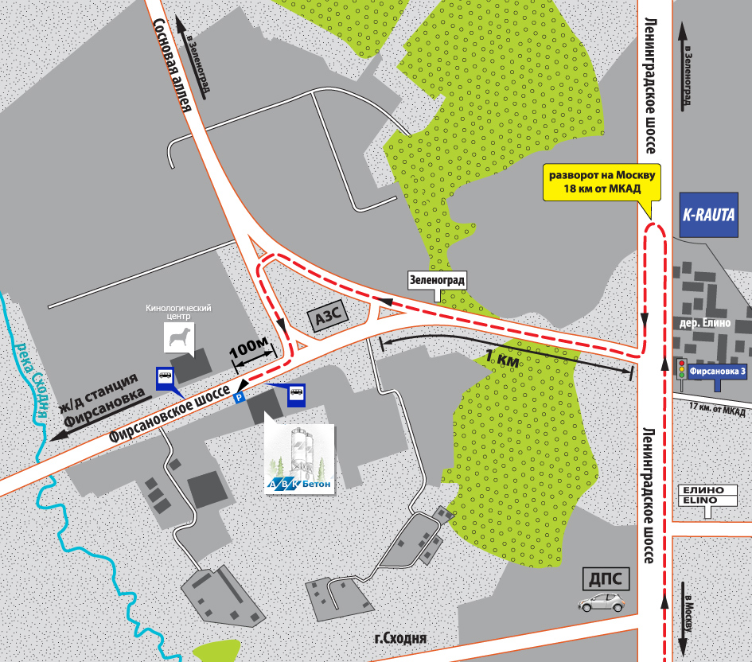

На машине из Москвы:
Двигайтесь по Ленинградскому шоссе в область. Через 400 м после перекрестка с поворотом на Сходню и постом ДПС увидите неработающий светофор. Через 200 м будет разворот. Нужно развернуться и, двигаясь в обратном направлении в сторону Москвы, на неработающем светофоре повернуть направо на Фирсановское шоссе. Далее двигайтесь прямо, через 1 км увидите заправку МТК, по кругу обогните ее и на перекрестке поверните направо. Через 100 м с левой стороны (сразу за пешеходным переходом) будет парковка и ворота нашего завода.

Схема проезда общественным транспортом
1) От станции метро «Речной вокзал»
До Зеленограда следует авт. №400 и маршрутное такси №400. Выходить следует на остановке «Кинотеатр Электрон» («Театр Ведогонь»). Далее перейти дорогу и пересесть на авт. №7 либо на маршрутное такси №903. Следует ехать до остановки «Кинологический центр». Вход на территорию завода находится за остановкой по направлению в Зеленоград.
2) От станции Фирсановки (Ленинградский Вокзал)
До нас следует авт. №7 либо маршрутное такси №903. Выходить следует на остановке «Кинологический центр». Вход на территорию завода находится за остановкой по направлению в Зеленоград.
3) От станции Крюково (Ленинградский Вокзал)
Следует сесть на маршрутное такси №903. Выходить следует на остановке «Кинологический центр». Вход на территорию завода находится за остановкой по направлению в Зеленоград. Либо сесть на авт.№1 или №10, доехать до ост. «Площадь Юности», сделать пересадку на авт.№7 либо на маршрутное такси №903. Следует ехать до остановки «Кинологический центр». Вход на территорию завода находится за остановкой по направлению в Зеленоград.

